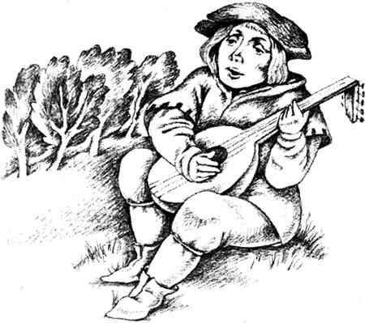Знаете деревушку, что прячется в тени Эйлдонских холмов? Вот тут когда-то давным-давно, предавно жил один славный человек по имени Томас Лермонт. Ничем особенным он не отличался от своих соседей, разве только чудо как хорошо играл на лютне. Да умел сочинять стихи. Собственно, как все бродячие певцы-барды в ту пору.В один прекрасный денек Томас захлопнул за собой дверь своей хижины и отправился с лютней под мышкой навестить одного фермера, жившего на склоне холма.«Если взять хороший шаг, эта прогулка не отнимет у меня много времени», — подумал Томас.Но денек выдался такой ясный, такой жаркий, что когда он достиг берега ручья Хантли, сбегавшего с Эйлдонских холмов, он уже так уморился, что ему захотелось поскорее спрятаться от солнца в густой тени раскидистого дуба и отдохнуть.
Перед ним лежал небольшой лесок, по которому в разные стороны разбегались тропинки, скрытые зеленью. Он загляделся на прохладную сень, рассеянно перебирая струны лютни, как вдруг помимо собственной музыки услышал отдаленные звуки, словно звон горного ручья.Но что это? Он в великом изумлении вскочил на ноги — на одной из таинственных лесных тропинок появилась верхом на коне прекрасная леди. Прекраснее свет не видывал.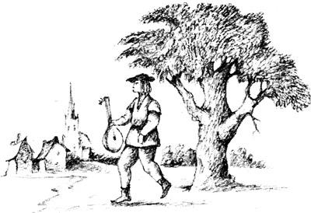На ней было платье из зеленого, как трава, шелка и зеленый бархатный плащ. Светлые волосы ниспадали на плечи. Белоснежный конь под ней грациозно ступал меж деревьев, и Томас увидел, что каждая прядь его гривы заканчивается крошечным серебряным колокольчиком. Ну конечно, звон этих колокольчиков он и принял за журчание горного ручья.Он сорвал с головы шапку и упал перед прекрасной всадницей на одно колено. Но она, натянув поводья белого коня, остановилась и повелела Томасу встать.— Я королева эльфов, — молвила она, — и прискакала сюда, чтобы встретиться с тобой, Томас из Эрсилдурна.Она ласково улыбнулась и протянула ему тонкую руку, чтобы он помог ей спешиться. Томас привязал коня к колючему кусту и повел даму в тень раскидистого дерева, зачарованный ее нежной, неземной красотой.— Сыграй мне на лютне, Томас, — попросила она. — Хорошая музыка и лесная прохлада верные союзники, разве не так?
Томас послушно взялся за свой инструмент и начал играть. Никогда прежде не играл он так нежно и весело. Он кончил, и королева эльфов не стала скрывать своего восторга.
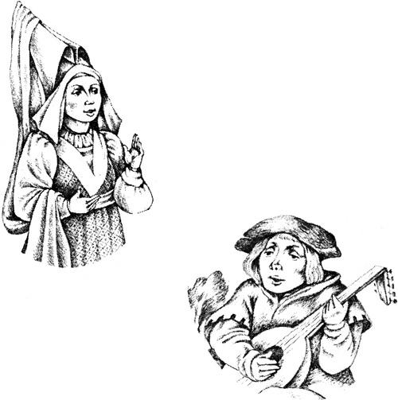
— Мне хотелось бы наградить тебя, Томас, — произнесла она. — Проси о любой милости, я тебя одарю ею.Томас взял обе ее белые ручки в свои и осмелился произнести:— Позволь мне поцеловать тебя, прекрасная королева.Королева не отняла у него рук, а лишь улыбнулась и сказала:— Запомни, Томас, если ты поцелуешь меня, тебе придется, на горе иль на радость, отслужить мне семь долгих лет. Согласен?— Что значат семь лет! — воскликнул Томас. — Я с радостью расплачусь.И он прикоснулся к устам королевы эльфов.Королева быстро встала, и тут Томас вдруг почувствовал, что отныне он будет всюду послушно следовать за ней. Однако чары любви были так сильны, что он ничуть не сожалел о своем дерзком поступке. Ну и пусть, он подарит королеве семь лет своей земной жизни.Королева эльфов села верхом на белоснежного коня, а Томасу велела сесть позади нее, и под ласковый звон серебряных колокольчиков они полетели через зеленые ложбины и вересковые холмы быстрее всех ветров небесных. Наконец они прибыли в какое-то очень странное место. Королева соскочила с коня и сказала Томасу, что они отдохнут здесь недолго.Томас с великим любопытством оглядывался по сторонам: он понял, что очутился на земле не для простых смертных. Позади остались непроходимые кущи вьющегося орляка. А вперед от этой бесплодной земли убегали три дороги.Одна дорога, узкая и крутая, густо заросла по обеим сторонам колючим кустарником и диким шиповником. Над головой кусты встречались, образуя длинный темный тоннель. Другая дорога была широкая и прямая, по ней плясали солнечные зайчики, перепрыгивая на лужайки зеленого бархата, расшитого, словно драгоценными камнями, пестрыми цветами.
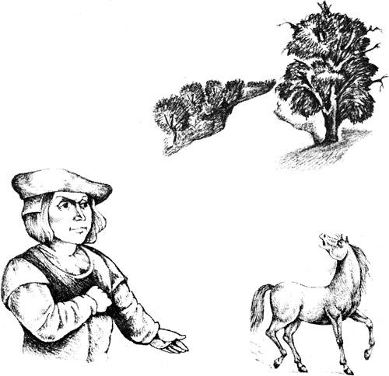
Третья же дорога вилась вверх, сквозь заросли папоротника. Ее устилал мягкий мох, а венчала, словно высоким куполом, зеленая листва, которая дарила путнику прохладу.Проследив за удивленным взглядом Томаса, королева эльфов сказала:— Узкая, тернистая тропа — это Дорога праведников. Редкий путник отважится идти этой дорогой. Широкая прямая дорога, ведущая мимо цветущих долин, зовется Дорогой порока, хоть и кажется такой светлой, такой нарядной. А третья прекрасная дорога, что вьется вдоль живой изгороди из вечнозеленого папоротника, — дорога в страну эльфов. По ней мы и поскачем этой ночью в Эльфландию.
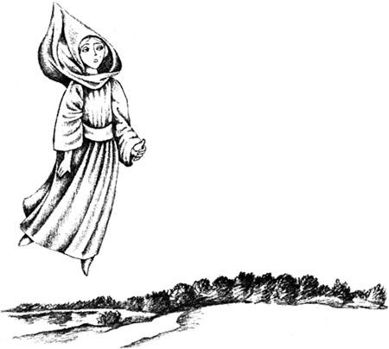Она подошла к коню, который прядал ушами и бил копытом в нетерпении скорей вступить на эту зеленую тропу. Но прежде чем отправиться в путь, королева сказала Томасу:— Если ты послушаешься моего совета, Томас, и будешь нем все время, что проведешь в Эльфландии, что бы ты ни услышал и ни увидел там, то по истечении семи лет ты вернешься в страну людей. Но если ты произнесешь хоть слово, ты упустишь свое счастье и будешь приговорен на вечное скитание по бесплодной пустыне, что лежит между прекрасной Эльфландией и землей людей.
Они поскакали по третьей тропе, и скакали очень долго, прежде чем достигли владений королевы. Через холмы, долины, болота и равнины. По ночам над ними чернело небо, а днем блестели золотом облака на солнце. Случалось им переходить вброд стремительные реки, наполненные красной кровью. Королева подбирала шлейф своей зеленой мантии, а на белоснежных боках ее коня оставались кроваво-красные пятна. Ибо вся кровь, пролитая когда-либо на земле, собиралась здесь в ручьи, которые орошали эти странные места.Но вот наконец они достигли ворот Эльфландии. Тысячи волшебных труб возвестили об их прибытии. Под приветственные звуки и въехал Томас в зачарованную страну, залитую чудесным светом.А где-то далеко, на земле простых смертных, жители Эрсилдурна шепотом передавали друг другу таинственную весть, что их сосед Томас Лермонт одним прекрасным летним днем взял да и пропал. И след его простыл.
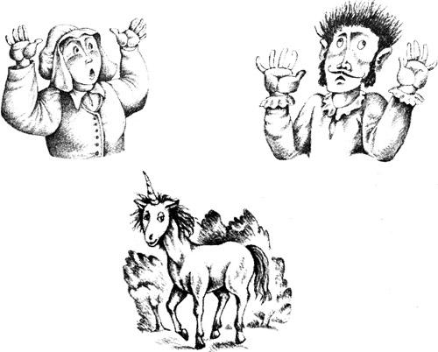
Пока Томас оставался в Эльфландии, он не посмел ни словом ни с кем перемолвиться о тех чудесах, какие ему удалось увидеть или услышать. Семь лет пролетели, как три дня, и, когда вышел срок его службы у королевы эльфов, настал миг расставания. Королева сама проводила Томаса за ворота волшебной страны в залитый солнцем сад, который лежал по ту сторону ворот. Там росли изящные лилии и все самые прекрасные цветы земли, а под ними прогуливались изящные кроткие единороги.Королева протянула руку, сорвала с дерева яблоко и дала его Томасу.— Ну вот, наконец ты можешь заговорить, Томас, — молвила она. — А в награду за семь лет верной службы мне возьми себе это яблоко. Оно волшебное и наградит тебя даром говорить всегда только правду, истинную правду, одну только правду.
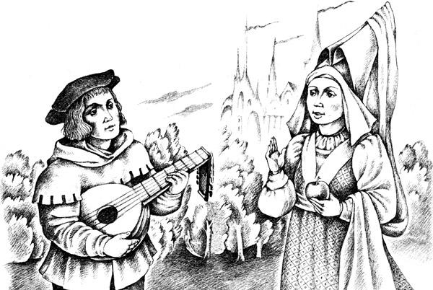
Но Томас был малый смышленый и сразу смекнул, что этот дар говорить только правду и ничего, кроме правды, не великое счастье в той стране, куда он возвращается. И он попытался объяснить это королеве эльфов.— Когда живешь среди людей, — сказал он, — иногда приходится кое-что приукрасить, когда, например, ухаживаешь за девушкой. Или если хочешь заключить выгодную сделку с соседом. Без красноречия тут никак не обойдешься.Но королева только улыбнулась (в который раз!) и сказала:— Откинь все волнения, Томас! И береги мой дар — он дается не каждому. Он принесет тебе славу, о какой ты и не мечтал. Навеки запомнят имя Лермонта, пока есть на земле страна Шотландия. А теперь ты должен возвратиться, Томас. Только сперва внемли моим словам. Настанет день, я снова призову тебя к себе. Так поклянись послушаться моего приказа, где б он ни застал тебя. Я за тобой пришлю моих посланцев. Их будет двое. Ты сразу их узнаешь — они прибудут из другого мира, не из твоего…
Томас заглянул в глубокие глаза прекрасной королевы, словно в омут, и понял, что чары любви, лежавшие на нем семь долгих лет, так никогда его и не отпустят. Но он был только рад дать королеве клятву, что выполнит ее приказ.
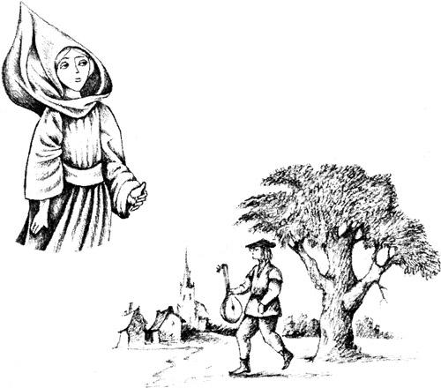
Не успели слова клятвы слететь с его уст, как Томас вдруг погрузился в глубокий сон. Зеленый сад, цветы, кроткие единороги — все растворилось вмиг в молочной дымке, что опустилась из облаков на землю, припорошенную опавшим белым цветом яблонь.Когда Томас проснулся, он увидел, что лежит под большим дубом, что рос на самом берегу ручья Хантли. Все еще в сомнении, он пристально вгляделся в пустынные тропинки леса, тщетно надеясь уловить звуки серебряных колокольчиков. Путешествие в Эльфландию, которое затянулось на семь долгих лет, показалось ему теперь коротким послеполуденным сном.Томас крикнул:— Я еще вернусь!И, подхватив лютню, зашагал в свой Эрсилдурн. Очень захотелось ему узнать, что там произошло за эти семь лет. Но еще больше Томасу хотелось проверить, сбудется ли обещание, которое подарила ему королева эльфов: неужто и впрямь отныне он будет говорить только правду?— Боюсь, я только рассержу своих соседей, — рассуждал сам с собою Томас, — если не сумею им сказать ничего, кроме правды. Ведь они услышат не такой уж лестный отзыв, на какой рассчитывали. Да и не тот совет получат, какой ждали.Не успел он появиться на улицах своей деревни, как услышал крик и вопли. Какой-то бедный старик решил, что Томас восстал из мертвых и вернулся в родную деревню с того света. Однако Томас быстро доказал всем, что он живой и здоровый, и добрые жители Эрсилдурна больше не удивлялись, что снова видят его. Но они не переставали удивляться, охать и ахать, когда он поведал им о своем путешествии в Эльфландию. Дети постоянно крутились у его ног, взбирались к нему на колени, чтобы еще и еще раз послушать его чудесную историю о том, как веселятся в той волшебной стране. А старики покачивали головой и тихо толковали меж собой про тех, кого вот так же увлекла за собой королева эльфов. Только они-то не пришли назад.Но никому, никому не рассказал Томас о своем обещании вернуться к королеве, как только она пришлет за ним двух посланцев.
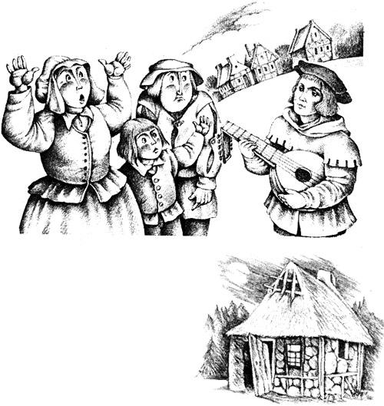
Со своей стороны, и Томас не мог не удивиться, что ничто не изменилось в Эрсилдурне, словно он отсутствовал не семь лет, а три дня. Конечно, надо было подправить свой дом, потому как от дождей кое-где прохудилась тростниковая крыша, а в стенах ветер пробил дырки и надо было вставить на их место камни покрепче. У соседей на лице прибавилось морщин, а в волосах — седины. Семь жарких лет, семь урожаев, семь морозных зим, семь полных солнцем весен пролетели, а все осталось на своих местах.С того дня, как Томас вернулся, он все ждал: сбудется — не сбудется обещание королевы эльфов. Неужто он и впрямь будет теперь говорить одну только правду?Однако он, как и прежде, спокойно любезничал с дочкой фермера. И мог без труда уговорить соседа купить у него корову или там овцу.Но вот в один прекрасный день на деревенской сходке, когда обсуждали страшное бедствие — падеж скота во всех окрестных деревнях, Томас вдруг почувствовал, что должен встать и что-то сказать. И к своему собственному изумлению, взял да предсказал, что мор падет на все деревни, кроме Эрсилдурна. Очень удивились односельчане такому странному предсказанию, но в глубине души поверили. Что-то в его словах внушило им доверие еще до того, как предсказание Томаса сбылось. Чудо, но и впрямь ни одна корова, ни лошадь, ни овца не заболели в Эрсилдурне.После этого Томас часто делал верные предсказания. А так как он умел с легкостью рифмовать, он говорил их стихами. Поэтому они быстро запоминались и стали гулять по свету. Но самое важное — все они сбывались, и слава Томаса-Рифмача, Томаса-Прорицателя вскоре облетела всю Шотландию. А все-таки, хоть он и стал знаменит и его приглашали во все концы страны, свой родной Эрсилдурн он не покинул. Разбогатев, он построил замок рядом и принимал там и всех соседей, и знаменитых воинов, и именитых лордов и графов. Он очень огорчился, когда сбылось его предсказание:Пока поют в терновнике дрозды,У Эрсилдурна не отнять его казны.
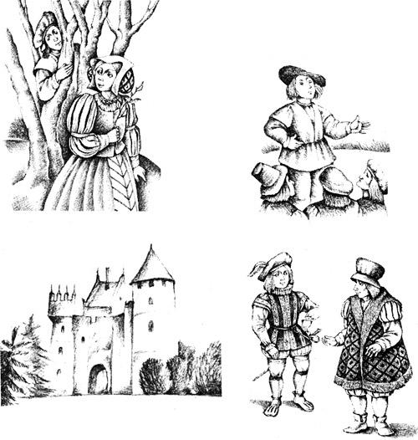
И впрямь, в одну злую весну не пели, как всегда, дрозды в колючих кустах вокруг Эрсилдурна. Лето выдалось дождливое, холодное. Урожай собрали бедный, и почти все жители деревни разорились, и пришлось им заложить свои земли богатым лендлордам.
Но самое удивительное предсказание Томас сделал 18 марта 1285 года. На шотландском троне в ту пору сидел мудрый король Александр III. На другой день граф Марч собирался на охоту и послал за Томасом, чтобы тот предсказал ему погоду.Назавтра в полдень буря взовьется.Ведать не ведала ране Шотландия,Что столько крови прольется, —предсказал Томас.И граф Марч не рискнул отправиться на охоту.Назавтра, ближе к полудню, он снова призвал к себе Томаса.— Ну, где же твоя зловещая буря? — упрекнул он прорицателя.— Полдень еще не пробило, — ответил спокойно Томас.
В этот миг в покои графа ворвался испуганный вестник. Он поведал, что великий король скончался. Он ненароком упал на крутой горной тропе с коня и более не встал.— Увы, эта весть и означает бурю, которая нанесет жестокий урон нашей Шотландии, — произнес Томас.На горе и печаль всех честных шотландцев, предсказание его сбылось. Но людская молва повторяла и те его предсказания, каким еще только дано будет сбыться. Вот одно из них:Когда Коровы Гаури выплывут на сушу,Настанет судный день по наши души.А надо вам сказать, что Коровами Гаури называют два гигантских валуна, стоящих за чертой полного прилива в заливе Тэй, что позади Ивергаури. И каждый год они на дюйм приближаются к земле, потому как море отступает.
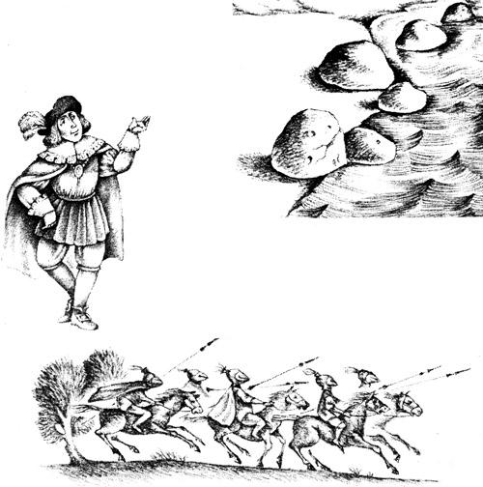
Еще одному предсказанию Томаса только предстоит сбыться:Йорк был, Лондон есть,Эдинбургу быть —Самым славным, самым главнымиз трех прослыть.А вот какую легенду сложили про Томаса сами шотландцы.Прошло дважды семь лет с тех пор, как Томас-Рифмач вернулся от королевы эльфов, когда Шотландию втянули в тяжкую войну. Английский король после победы над Джоном Бальолем при Данбаре одолел Шотландию. Но доблестный рыцарь Уильям Уоллес поднял шотландцев, чтобы отбиться.Так случилось, что армия бравых шотландцев стояла лагерем близ замка Томаса. И Томас решил устроить великий пир для славных воинов. Такого великого праздника еще не знал замок Эрсилдурн. Гости заполнили большой зал замка — благородные рыцари в тонких кольчугах, прекрасные дамы в шелестящих шелках. Вино лилось рекой, деревянные кубки то и дело наполнялись веселым шотландским элем.Музыканты услаждали слух важных гостей, сказители развлекали историями о подвигах войны и охоты. Но главное ждало гостей впереди. Когда пир был закончен, сам хозяин замка Томас велел принести его любимую лютню и запел. Затаив дыхание, не проронив ни слова, слушали гости его песни о славном прошлом британской земли.
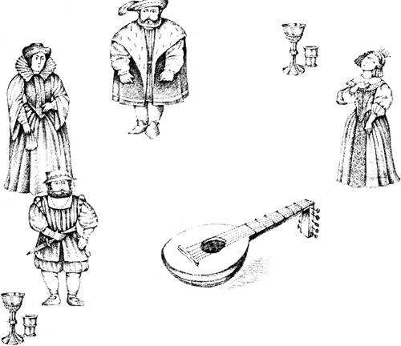
Он пел о короле Артуре и рыцарях Круглого Стола. Об отважном Говэйне и волшебнике Мёрлине, о печальной любви Тристана и Изольды. И все, кто слушал его, думал и чувствовал, что такого барда им больше не услышать никогда.Они оказались правы.В эту ночь, когда гости разошлись и над рекой спустился туман, воин, дежуривший в палатке на склоне холма, проснулся от странного топота легких копыт по высохшей траве.Он выглянул из палатки и увидел необычайное зрелище.В свете яркой августовской луны по тропе к нему приближались белоснежные олень и олениха. Они ступали величественно и гордо. Воин позвал друзей, все окружили необыкновенную пару, но они продолжали идти вперед, не обращая ни на кого внимания.— Надо разбудить Томаса Лермонта, — предложил кто-то. — Может быть, он нам скажет, что это значит.— Верно, надо послать за Томасом-Прорицателем! — закричали все и отправили в замок маленького пажа разбудить Томаса Лермонта.
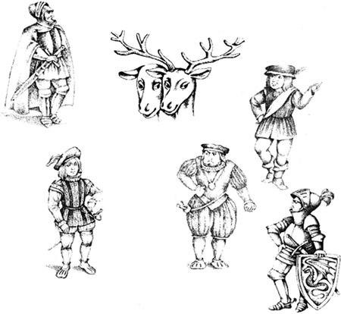
Услышав весть, Томас тут же вскочил с постели и быстро оделся. Он был бледен, даже руки у него дрожали. Ни один дикий зверь никогда прежде не покидал леса и не появлялся на улицах деревни. И потом, разве кто когда-нибудь слышал про белых оленей? Нет. Значит, это посланцы за ним, Томасом-Рифмачом, от королевы эльфов. Он и обрадовался: вскоре он снова увидит прекрасную королеву, но и загрустил — оборвалась нить его земной жизни.Прихватив свою лютню, Томас вышел из замка и, с белым оленем по правую руку, с белой оленихой по левую, прошел по улицам деревни, освещенным серебристой луной, и скрылся в лесу, покинув родной Эрсилдурн навсегда.
